专题06 光的反射与平面镜成像特点探究
【核心考点精讲】
一、光的反射定律
1、光的反射：光射到物体表面（或者两种介质的交界面）时，一部分光返回到原来介质中，使光的传播方向发生改变，这种现象叫做光的反射。
2、光的反射定律
(1)反射光线与入射光线、法线在同一平面上；
(2)反射光线和入射光线分居在法线的两侧；
(3)反射角等于入射角
归纳总结：三线共面，法线居中，两角相等。
3、镜面反射和漫反射辨析
(1)镜面反射：平行光入射到光滑反射面时，经界面反射后沿某一方向平行射出，只能在某一方向接收到反射光线；
(2)漫反射：平行光入射到粗糙反射面时，经界面反射后向各个方向射出，在各个方向都能接收到反射光线；
(3)镜面反射和漫反射都遵循光的反射定律；
(4)人在镜面反射范围内，看到物体非常明亮，反之，非常昏暗，所以观察镜面反射有方向要求。漫反射从各个方向都能看到物体，没有方向要求。
二、平面镜成像特点
1、平面镜成像特点
(1)平面镜成的是虚像；
(2)像与物体大小相等；
(3)像与物体到镜面的距离相等；
(4)像与物体的连线与镜面垂直；
(5)像与物体左右倒置。
2、平面镜应用：(1)成像；(2)改变光路。
3、球面镜
(1)凸面镜和凹面镜都能成像。
(2)实际应用
①凸面镜：车辆的后视镜、直角路口处的反光镜等；
②手电筒的反光罩、太阳灶等。
【必刷题型精练】
1．（2022•岳阳中考）下列成语所描绘的光现象中，由于光的反射形成的是（ ）
A．立竿见影 B．凿壁偷光 C．镜花水月 D．坐井观天
2．（2022•宁波中考）如图所示是实验室中的毛玻璃片，一面磨砂，一面平滑。为了分辨这两个面，下列方法中不可行的是（ ）
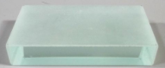
A．用手去触摸，粗糙的一面是磨砂面
B．用激光笔照射表面，反射后可在光屏上成一个亮点的一面是平滑面
C．压力相同时，与同一水平桌面之间滑动摩擦力较大的一面是磨砂面
D．透过毛玻璃片看不清远处物体，朝向眼睛的一面是平滑面
3．（2022•菏泽中考）下列与“影”相关的光现象中，由光的反射形成的是（ ）
A．曹州古城永安塔在湖中的倒影
B．小孔成像形成的倒影
C．灯光下人手在墙上形成的手影
D．透过玻璃窗看到的老师背影
4．（2022•云南中考）世界因光而变得五彩缤纷，如图所示的光现象中，由于光的反射形成的是（ ）
A．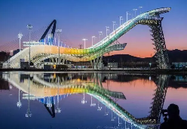冬奥会大跳台在水中的倒影 B．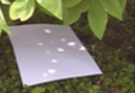树荫下的圆形光斑
C．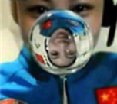人透过水球成的像 D．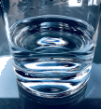光通过水杯形成的彩色光带
5．（2022•徐州模拟）自行车尾灯能将照射过来的光原方向反射回去，下列光路中正确的是（ ）
A．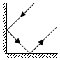 B．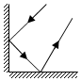 C．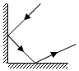 D．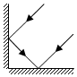
6．（2022•浙江中考）如图，小舟利用平面镜研究光的反射定律，下列说法错误的是（ ）
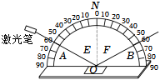
A．AO是入射光线
B．反射角等于30°
C．将激光笔靠近N时，光线OB会靠近ON
D．绕ON前后转动F板，F板上观察不到光线
7．（2022•常州模拟）如图所示，小鸭浮在水面上，它在水中的倒影正确的是（ ）
A．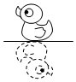 B．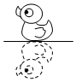 C．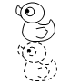 D．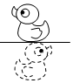
8．（2022•南昌模拟）如图乙所示，是小安同学自制的潜望镜，利用它能在隐蔽处观察到外面的情况，用它正对如图甲所示的光源“F”，则所观察到的像是（ ）
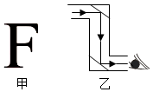
A． B． C．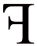 D．
9．（2022•百色模拟）如图所示，固定在水面上方的光源S发出一束光线经水面反射后在光屏上有一个光斑A，已知光束与水面的夹角为40°，S′是光源经水面反射所成的像。下列说法正确的是（ ）
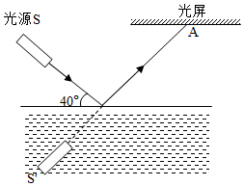
A．反射角的大小为40°
B．当水面升高时，反射角将变大
C．当水面升高时，光斑A将向右移动
D．当水面升高时，S′到水面的距离变小
10．（2022•温州中考）如图所示，在“探究平面镜成像规律”时，固定蜡烛甲，为确定其像的位置，下列操作正确的是（ ）
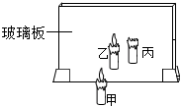
A．移动丙靠近乙 B．移动丙远离乙
C．移动乙靠近丙 D．移动乙远离丙
11．（2022•益阳模拟）检查视力的时候，视力表往往放在被测者头部的后上方，被测者识别对面墙上镜子里的像，要求被测者与视力表像的距离是5m。如图是小红同学在一次测量视力时的情景，关于这次视力测量说法正确的是（ ）
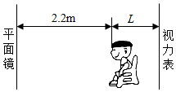
A．视力表中开口向上的“E”，在平面镜中成的像开口向下
B．视力表中开口指向纸外的“E”，在平面镜中成的像开口指向纸内
C．小红同学按要求进行视力测量，则L的大小应该是0.6m
D．小红同学按要求进行视力测量，则L的大小应该是0.3m
12．（2022•随州模拟）宠物狗狗正前方竖立着一面镜子，它正在欣赏镜中的自己（如图所示），假设狗狗不动，把平面镜沿MN截成两半，并分别向两侧平移一段距离（两块镜面仍然在原镜面平面内），则狗狗的头部通过左、右两面镜子（ ）
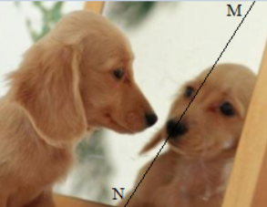
A．都不能成像
B．各成半个像，合起来成一个完整的像
C．都成完整的像，且两个像在不同位置
D．都成完整的像，且两个像在同一位置
13．（2022•镇江模拟）如图所示，平面镜M直立在水平地面上，长6cm的铅笔平放在地面上且与平面镜垂直，笔尖离平面镜10cm，现铅笔以2cm/s的速度垂直平面镜向它匀速靠近，则（ ）
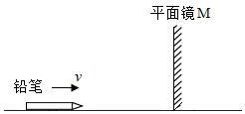
A．铅笔的像为虚像，且尖端朝右
B．笔尖的像移动速度大于笔尾的像移动速度
C．经过3s，笔尖的像与笔尾的像相距6cm
D．将M逆时针转动45°，铅笔的像竖直且尖端朝上
14．（2022•株洲模拟）图为观察微小形变的装置。平面镜M放置在水平桌面上，光源S发出一束激光射到镜面上，经反射后在标尺上形成光斑P．若在图示位置用力F向下挤压桌面，则（ ）
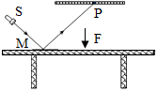
A．激光束的入射角增大反射角减小
B．激光束的入射角减小反射角增大
C．标尺上的光斑右移
D．标尺上的光斑左移
15．（2022•沈阳中考）如图所示是2022年4月在荷兰阿尔梅勒世界园艺博览会上拍摄的中国竹园的展馆景象，“中国竹园”凭借其融合中国传统文化和现代工艺于一体的独特风格而备受瞩目。竹房在水中的“倒影”是光的 形成的，水中的“竹房”是 （选填“实”或“虚”）像。
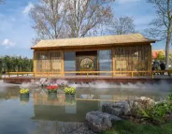
16．（2022•徐州中考）如图所示，船员通过船舱驾驶台上的窗户观察前方航道的情况。窗户玻璃不是竖直的，而是向前倾斜。请从光学角度分析这样设计的目的： 。
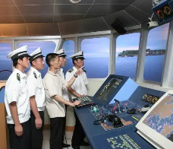
17．（2022•淮安模拟）一些大厦的外部安装了平板玻璃，人们可以通过它看到自己的 （选填“虚”或“实”）像。人靠近幕墙，像的大小 （选填“变大”、“变小”或“不变”）。我国已经对玻璃幕墙的安装制定了限制性法规，因为玻璃幕墙会发生 （选填“镜面”或“漫”）反射，造成光污染。
18．（2022•枣庄模拟）如图所示，三条互相平行的光线入射到凹凸不平的物体表面上，三条反射光线 （选填“会”或“不会”）平行射出，这种反射 （选填“遵循”或“不遵循”）光的反射定律。
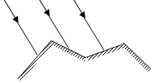
19．（2022•镇江中考）如图所示，竖直放置的平面镜能绕水平轴MN转动，小明站在平面镜正前方，他在镜中成的是 （选填“实”或“虚”）像；小明垂直镜面移动8cm，他与像的距离改变 cm；为了让他站着就能看到镜中脚的像，可以让平面镜绕轴沿 时针方向转动。
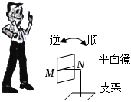
20．（2022•衡水模拟）由于光在电影屏幕上发生 ，所以人们能从不同方向看到屏幕上的像。小明想用一块平面镜使水平面成30°角的太阳光竖直射入井中（如图所示），则反射光线与入射光线的夹角为 ，在图中画出平面镜的位置并标出镜面与水平面夹角的度数。
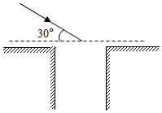
21．（2022•大庆中考）1905年，英国车手多萝西莱维发明了汽车后视镜，以便于观察后方来车。目前，汽车两侧的后视镜用的是 （填“凸透镜”、“凹透镜”、“平面镜”、“凸面镜”或“凹面镜”），物体通过该光学元件成 立的 （填“实像”或“虚像”）。选用该光学元件的优势是 。
22．（2022•丹东模拟）如图所示，AB之间的距离为2m。当小球从A向B移动了1m时，若不考虑小球的形状和大小，这时小球和它的像之间的距离为 m；小明向竖直的平面镜走近时看到自己的像变大了，而实际上他的像的大小是 （填“变大”、“变小”或“不变”）的。
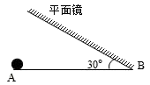
23．（2022•盐城中考）小红做“探究光的反射定律”实验。
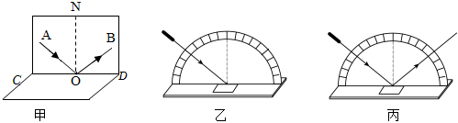
（1）将平面镜水平放置，白色硬纸 放在平面镜上。
（2）如图甲所示，让一束光 着纸板射向镜面上的O点；小红能从不同方向看到纸板上的光束，是因为发生了 反射，在纸板上画出光路，再次改变 的方向，重复上述实验，取下纸板，用量角器量出光线AO与 （填“ON”或“CD”）的夹角，即为入射角，记下数据，比较射角和入射角的大小关系。
（3）为了寻找反射光线与入射光线构成的平面究竟在哪里，小红用如图乙所示的装置对实验进行改进。光屏安装在底座上，可以绕水平直径偏转，平面镜固定在水平底座上，将光屏倒向后方，用激光笔作光源，将激光束沿固定方向照射到平面镜中心处，水平旋转底座并改变 的角度，设法使光屏上呈现出 的径迹，如图丙所示，此时光屏所在的平面就是要寻找的平面。
24．（2022•青岛中考）五代时期名士谭峭所著《化书》中，记载了照镜子时“影与形无异”的现象。关于平面镜成像的特点，小明用图甲所示装置进行了探究。
（1）用玻璃板代替平面镜进行实验，目的是便于 。
（2）把一支点燃的蜡烛A放在玻璃板前面，再拿一支外形相同但不点燃的蜡烛B在玻璃板后面移动，直到看上去它跟蜡烛A的像完全重合，说明平面镜所成的像与物体大小 ，证实了“影与形无异”。
（3）改变蜡烛A的位置，进行三次实验。用直线将物和像的位置连接起来，如图乙所示，发现物和像的连线与镜面 ，用刻度尺测得像和物到镜面的距离相等。
（4）综上可得，平面镜所成的像与物体关于镜面 。
（5）蜡烛A的像，是它发出的光经玻璃板反射而形成的 像。若在玻璃板后放置一块木板，蜡烛A （选填“仍能”或“不能”）通过玻璃板成像。
